1. Junginys, kurio formulė (I):



kur:

R1, R3 ir R4 kiekvienas atskirai yra parinktas iš vandenilio ir metilo;

R2 yra parinktas iš vandenilio, metilo ir -CH2CH2OH;

n yra 1 arba 2;

R5 yra parinktas iš metilo, etilo ir -CH2OR8;

R6 yra parinktas iš metilo, chloro ir fluoro;

R7 yra parinktas iš metilo, etilo ir ciklopropilo; ir

R8 yra parinktas iš metilo, etilo ir benzilo;

arba farmaciniu požiūriu priimtina jo druska.

2. Junginys pagal 1 punktą, kur kiekvienas iš R1-R4 yra parinktas nepriklausomai iš vandenilio ir metilo.

3. Junginys pagal 1 - 2 punktus, kur R1, R3 ir R4 visi yra vandeniliai.

4. Junginys pagal 1 - 3 punktus, kur R2 yra metilas.

5. Junginys pagal 1 punktą, kur R5 yra metilas arba -CH2OR8.

6. Junginys pagal 1 - 5 punktus, kur R8 yra metilas.

7. Junginys pagal 1 punktą, kur R6 yra metilas arba fluoro atomas.

8. Junginys pagal 1 - 7 punktus, kuri R6 yra fluoro atomas.

9. Junginys pagal 1 punktą, kur R7 yra metilas.

10. Junginys pagal 1 punktą, turintis struktūrą, kurios formulė (Ia):

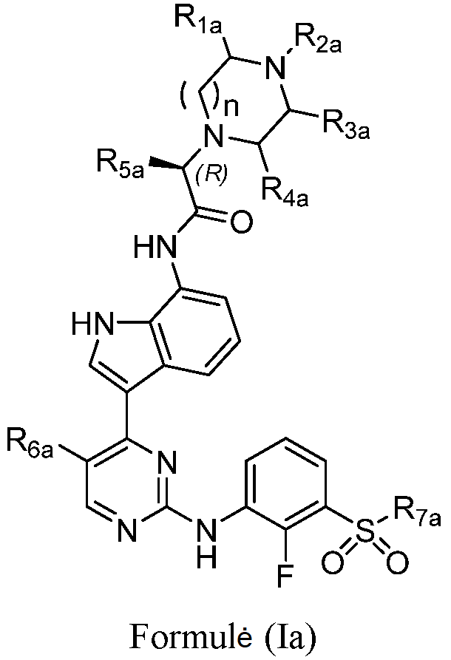

kur:

R1a, R3a ir R4a kiekvienas atskirai yra parinktas iš vandenilio ir metilo;

R2a yra parinktas iš vandenilio, metilo ir -CH2CH2OH;

n yra 1 arba 2;

R5a yra parinktas iš metilo, etilo ir -CH2OR8a;

R6a yra parinktas iš metilo, chloro ir fluoro;

R7a yra parinktas iš metilo, etilo ir ciklopropilo; ir

R8a yra parinktas iš metilo, etilo ir benzilo;

arba farmaciniu požiūriu priimtina jo druska.

11. Junginys pagal 1 punktą, turintis struktūrą, kurios formulė (Ib):

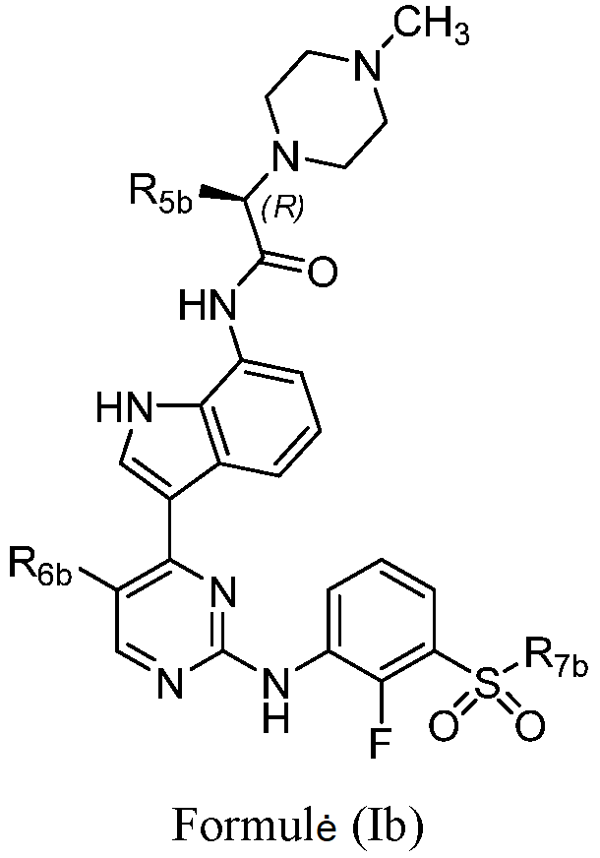

kur:

R5b yra parinktas iš metilo, etilo ir -CH2OR8b;

R6b yra parinktas iš metilo, chloro ir fluoro;

R7b yra parinktas iš metilo, etilo ir ciklopropilo; ir

R8b yra parinktas iš metilo, etilo ir benzilo;

arba farmaciniu požiūriu priimtina jo druska.

12. Junginys pagal 1 punktą, parinktas iš:

(R)-N-(3-(2-((2-fluor-3-(metilsulfonil)fenil)amino)-5-metilpirimidin-4-il)-1H-indol-7-il)-2-(4-(2-hidroksietil)piperazin-1-il)propanamido;

(R)-N-(3-(2-(2-fluor-3-(metilsulfonil)fenilamino)-5-metilpirimidin-4-il)-1H-indol-7-il)-2-(4-metilpiperazin- 1-il)propanamido;

(R)-N-(3-(2-(3-(etilsulfonil)-2-fluorfenilamino)-5-metilpirimidin-4-il)-1H-indol-7-il)-2-(4-metilpiperazin-1-il)propanamido;

(R)-N-(3-(2-(3-(ciklopropilsulfonil)-2-fluorfenilamino)-5-metilpirimidin-4-il)-1H-indol-7-il)-2-(4-metilpiperazin-1-il)propanamido;

(R)-N-(3-(5-chlor-2-((2-fluor-3-(metilsulfonil)fenil)amino)pirimidin-4-il)-1H-indol-7-il)-2-(4-metilpiperazin-1-il)propanamido;

(S)-N-(3-(2-((2-fluor-3-(metilsulfonil)fenil)amino)-5-metilpirimidin-4-il)-1H-indol-7-il)-2-(4)-metilpiperazin-1-il)propanamido;

(R)-N-(3-(2-((2-fluor-3-(metilsulfonil)fenil)amino)-5-metilpirimidin-4-il)-1H-indol-7-il)-2-((3S, 5S)-3,4,5-trimetilpiperazin-1-il)propanamido;

(R)-N-(3-(5-fluor-2-((2-fluor-3-(metilsulfonil)fenil)amino)pirimidin-4-il)-1H-indol-7-il)-2-((3S,5S)-3,4,5-trimetilpiperazin-1-il)propanamido;

(R)-2-((3S,5S)-3, 5-dimetilpiperazin-1-il)-N-(3 -(2-((2-fluor-3 - (metilsulfonil)fenil)amino)-5-metilpirimidin-4-il)-1H-indol-7-il)propanamido;

(S)-2-((3S,5S)-3,5 -dimetilpiperazin-1 -il)-N-(3-(2-((2-fluor-3 - (metilsulfonil)fenil)amino)-5-metilpirimidin-4-il)-1H-indol-7-il)propanamido;

(R)-2-((3S,5S)-3,5-dimetilpiperazin-1-il)-N-(3-(5-fluor-2-((2-fluor-3-(metilsulfonil)fenil)amino) pirimidin-4-il)-1H-indol-7-il)propanamido;

(S)-2-((3S,5S)-3,5-dimetilpiperazin-1-il)-N-(3-(5-fluor-2-((2-fluor-3-(metilsulfonil)fenil)amino) pirimidin-4-il)-1H-indol-7-il)propanamido;

(S)-N-(3-(2-((2-fluor-3-(metilsulfonil)fenil)amino)-5-metilpirimidin-4-il)-1H-indol-7-il)-2-(4)-metilpiperazin-1-il)butanamido;

(R)-N-(3-(2-((2-fluor-3-(metilsulfonil)fenil)amino)-5-metilpirimidin-4-il)-1H-indol-7-il)-2-(4-metilpiperazin-1-il)butanamido;

(S)-N-(3-(2-((2-fluor-3-(metilsulfonil)fenil)amino)-5-metilpirimidin-4-il)-1H-indol-7-il)-3-metoksi-2-(4-metilpiperazin-1-il)propanamido;

(R)-N-(3-(2-((2-fluor-3-(metilsulfonil)fenil)amino)-5-metilpirimidin-4-il)-1H-indol-7-il)-3-metoksi-2-(4-metilpiperazin-1-il)propanamido;

(R)-N-(3-(5-fluor-2-((2-fluor-3-(metilsulfonil)fenil)amino)pirimidin-4-il)-1H-indol-7-il)-2-( 4-metil-1,4-diazepan-1-il)butanamido;

(S)-N-(3-(5-fluor-2-((2-fluor-3-(metilsulfonil)fenil)amino)pirimidin-4-il)-1H-indol-7-il)-2-(4-metil-1,4-diazepan-1-il)butanamido;

(S)-N-(3-(2-((2-fluor-3-(metilsulfonil)fenil)amino)-5-metilpirimidin-4-il)-1H-indol-7-il)-2-((3S,5S)-3,4,5-trimetilpiperazin-1-il)butanamido;

(R)-N-(3-(2-((2-fluor-3-(metilsulfonil)fenil)amino)-5-metilpirimidin-4-il)-1H-indol-7-il)-2-((3S,5S)-3,4,5-trimetilpiperazin-1-il)butanamido;

(S)-N-(3-(2-((2-fluor-3-(metilsulfonil)fenil)amino)-5-metilpirimidin-4-il)-1H-indol-7-il)-3-metoksi-2-((3S,5S)-3,4,5-trimetilpiperazin-1-il)propanamido;

(R)-N-(3-(2-((2-fluor-3-(metilsulfonil)fenil)amino)-5-metilpirimidin-4-il)-1H-indol-7-il)-3-metoksi- 2-((3S,5S)-3,4,5-trimetilpiperazin-1-il)propanamido;

(S)-N-(3-(5-fluor-2-(2-fluor-3-(metilsulfonil)fenilamino)pirimidin-4-il)-1H-indol-7-il)-2-((3S, 5S)-3,4,5-trimetilpiperazin-1-il)butanamido;

(R)-N-(3-(2-((2-fluor-3-(metilsulfonil)fenil)amino)-5-metilpirimidin-4-il)-1H-indol-7-il)-2-(piperazinas-1-il)propanamido;

(S)-N-(3-(2-((2-fluor-3-(metilsulfonil)fenil)amino)-5-metilpirimidin-4-il)-1H-indol-7-il)-2-(piperazinas-1-il)propanamido;

(R)-2-((3R,5R)-3,5-dimetilpiperazin-1-il)-N-(3-(2-((2-fluor-3-(metilsulfonil)fenil)amino)-5- metilpirimidin-4-il)-1H-indol-7-il)butanamido;

(S)-2-((3R,5R)-3,5-dimetilpiperazin-1-il)-N-(3-(2-((2-fluor-3-(metilsulfonil)fenil)amino)-5- metilpirimidin-4-il)-1H-indol-7-il)butanamido;

(S)-2-((3R,5R)-3,5-dimetilpiperazin-1-il)-N-(3-(2-((2-fluor-3-(metilsulfonil)fenil)amino)-5- metilpirimidin-4-il)-1H-indol-7-il)-3-metoksipropanamido;

(R)-2-((3R,5R)-3,5-dimetilpiperazin-1-il)-N-(3-(2-((2-fluor-3-(metilsulfonil)fenil)amino)-5- metilpirimidin-4-il)-1H-indol-7-il)-3-metoksipropanamido;

(S)-2-((3R,5R)-3,5-dimetilpiperazin-1-il)-N-(3-(5-fluor-2-((2-fluor-3-(metilsulfonil)fenil)amino) pirimidin-4-il)-1H-indol-7-il)butanamido;

(R)-2-((3R,5R)-3,5-dimetilpiperazin-1-il)-N-(3-(5-fluor-2-((2-fluor-3-(metilsulfonil)fenil)amino) pirimidin-4-il)-1H-indol-7-il)butanamido;

(S)-2-((3R,5R)-3,5-dimetilpiperazin-1-il)-N-(3-(5-fluor-2-((2-fluor-3-(metilsulfonil)fenil)amino) pirimidin-4-il)-1H-indol-7-il)-3-metoksipropanamido;

(R)-2-((3R,5R)-3,5-dimetilpiperazin-1-il)-N-(3-(5-fluor-2-((2-fluor-3-(metilsulfonil)fenil)amino) pirimidin-4-il)-1H-indol-7-il)-3-metoksipropanamido;

(S)-N-(3-(5-fluor-2-(2-fluor-3-(metilsulfonil)fenilamino)pirimidin-4-il)-1H-indol-7-il)-3-metoksi-2-(4-metilpiperazin-1-il)propanamido;

(R)-N-(3-(5-fluor-2-(2-fluor-3-(metilsulfonil)fenilamino)pirimidin-4-il)-1H-indol-7-il)-3-metoksi-2-(4-metilpiperazin-1-il)propanamido;

(S)-N-(3-(2-((2-fluor-3-(metilsulfonil)fenil)amino)-5-metilpirimidin-4-il)-1H-indol-7-il)-2-(4)-metil-1,4-diazepan-1-il)butanamido;

(R)-N-(3-(2-((2-fluor-3-(metilsulfonil)fenil)amino)-5-metilpirimidin-4-il)-1H-indol-7-il)-2-(4-metil-1,4-diazepan-1-il)butanamido;

(R)-N-(3-(5-fluor-2-((2-fluor-3-(metilsulfonil)fenil)amino)pirimidin-4-il)-1H-indol-7-il)-2-(4-metilpiperazin-1-il)butanamido;

(S)-N-(3-(5-fluor-2-((2-fluor-3-(metilsulfonil)fenil)amino)pirimidin-4-il)-1H-indol-7-il)-2-(4-metilpiperazin-1-il)butanamido;

(S)-N-(3-(5-fluor-2-((2-fluor-3-(metilsulfonil)fenil)amino)pirimidin-4-il)-1H-indol-7-il)-3-metoksi-2-((3S,5S)-3,4,5-trimetilpiperazin-1-il)propanamido;

(R)-N-(3-(5-fluor-2-((2-fluor-3-(metilsulfonil)fenil)amino)pirimidin-4-il)-1H-indol-7-il)-3-metoksi-2-((3S,5S)-3,4,5-trimetilpiperazin-1-il)propanamido;

(R)-N-(3-(2-((2-fluor-3-(metilsulfonil)fenil)amino)-5-metilpirimidin-4-il)-1H-indol-7-il)-3-metoksi-2-(4-metil-1,4-diazepan-1-il)propanamido;

(S)-N-(3-(2-((2-fluor-3-(metilsulfonil)fenil)amino)-5-metilpirimidin-4-il)-1H-indol-7-il)-3-metoksi- 2-(4-metil-1,4-diazepan-1-il)propanamido;

(S)-N-(3-(5-fluor-2-((2-fluor-3-(metilsulfonil)fenil)amino)pirimidin-4-il)-1H-indol-7-il)-3-metoksi-2-(4-metil-1,4-diazepan-1-il)propanamido;

(R)-N-(3-(5-fluor-2-((2-fluor-3-(metilsulfonil)fenil)amino)pirimidin-4-il)-1H-indol-7-il)-3-metoksi-2-(4-metil-1,4-diazepan-1-il)propanamido;

(R)-N-(3-(5-fluor-2-((2-fluor-3-(metilsulfonil)fenil)amino)pirimidin-4-il)-1H-indol-7-il)-2-(4-metil-1,4-diazepan-1 -il)propanamido;

(S)-2-((R)-2,4-dimetilpiperazin-1-il)-N-(3-(2-((2-fluor-3-(metilsulfonil)fenil)amino)-5-metilpirimidin-4-il)-1H-indol-7-il)propanamido;

(R)-2-((R)-2,4-dimetilpiperazin-1-il)-N-(3-(2-((2-fluor-3-(metilsulfonil)fenil)amino)-5-metilpirimidin-4-il)-1H-indol-7-il)propanamido;

(R)-2-((R)-2,4-dimetilpiperazin-1-il)-N-(3-(5-fluor-2-((2-fluor-3-(metilsulfonil)fenil)amino) pirimidin-4-il)-1H-indol-7-il)propanamido;

(S)-2-((R)-2,4-dimetilpiperazin-1-il)-N-(3-(2-((2-fluor-3-(metilsulfonil)fenil)amino)-5-metilpirimidin-4-il)-1H-indol-7-il)butanamido;

(R)-2-((R)-2,4-dimetilpiperazin-1-il)-N-(3-(2-((2-fluor-3-(metilsulfonil)fenil)amino)-5-metilpirimidin-4-il)-1H-indol-7-il)butanamido;

(S)-2-((R)-2,4-dimetilpiperazin-1-il)-N-(3-(5-fluor-2-((2-fluor-3-(metilsulfonil)fenil)amino)pirimidin-4-il)-1H-indol-7-il)butanamido;

(R)-2-((R)-2,4-dimetilpiperazin-1-il)-N-(3-(5-fluor-2-((2-fluor-3-(metilsulfonil)fenil)amino)pirimidino-4-il)-1H-indol-7-il)butanamido;

(S)-2-((R)-2,4-dimetilpiperazin-1-il)-N-(3-(2-((2-fluor-3-(metilsulfonil)fenil)amino)-5-metilpirimidin-4-il)-1H-indol-7-il)-3-metoksipropanamido;

(R)-2-((R)-2,4-dimetilpiperazin-1-il)-N-(3-(2-((2-fluor-3-(metilsulfonil)fenil)amino)-5-metilpirimidin-4-il)-1H-indol-7-il)-3-metoksipropanamido;

(S)-2-((R)-2,4-dimetilpiperazin-1-il)-N-(3-(5-fluor-2-((2-fluor-3-(metilsulfonil)fenil)amino) pirimidin-4-il)-1H-indol-7-il)-3-metoksipropanamido;

(R)-2-((R)-2,4-dimetilpiperazin-1-il)-N-(3-(5-fluor-2-((2-fluor-3-(metilsulfonil)fenil)amino) pirimidin-4-il)-1H-indol-7-il)-3-metoksipropanamido;

(R)-2-((S)-2,4-dimetilpiperazin-1-il)-N-(3-(2-((2-fluor-3-(metilsulfonil)fenil)amino)-5-metilpirimidin-4-il)-1H-indol-7-il)propanamido;

(S)-2-((S)-2,4-dimetilpiperazin-1-il)-N-(3-(2-((2-fluor-3-(metilsulfonil)fenil)amino)-5-metilpirimidin-4-il)-1H-indol-7-il)propanamido;

(R)-2-((S)-2,4-dimetilpiperazin-1-il)-N-(3-(2-((2-fluor-3-(metilsulfonil)fenil)amino)-5-metilpirimidin-4-il)-1H-indol-7-il)butanamido;

(S)-2-((S)-2,4-dimetilpiperazin-1-il)-N-(3-(2-((2-fluor-3-(metilsulfonil)fenil)amino)-5-metilpirimidin- 4-il)-1H-indol-7-il)butanamido;

(R)-3-etoksi-N-(3-(2-((2-fluor-3-(metilsulfonil)fenil)amino)-5-metilpirimidin-4-il)-1H-indol-7-il)- 2-(4-metilpiperazin-1-il)propanamido;

(R)-3-etoksi-N-(3-(5-fluor-2-((2-fluor-3-(metilsulfonil)fenil)amino)pirimidin-4-il)-1H-indol-7-il) -2-(4-metilpiperazin-1-il)propanamido;

(R)-3-(benziloksi)-N-(3-(2-((2-fluor-3-(metilsulfonil)fenil)amino)-5-metilpirimidin-4-il)-1H-indol-7-il)-2-(4-metilpiperazin-1-il)propanamido;

(S)-3-(benziloksi)-N-(3-(2-((2-fluor-3-(metilsulfonil)fenil)amino)-5-metilpirimidin-4-il)-1H-indol-7-il)-2-(4-metilpiperazin-1-il)propanamido;

(R)-N-(3-(5-fluor-2-(2-fluor-3-(metilsulfonil)fenilamino)pirimidin-4-il)-1H-indol-7-il)-3-metoksi-2- (piperazin-1-il)propanamido; ir

(S)-N-(3-(5-fluor-2-(2-fluor-3-(metilsulfonil)fenilamino)pirimidin-4-il)-1H-indol-7-il)-3-metoksi-2- (piperazin-1-il)propanamido;

arba farmaciniu požiūriu priimtina jo druska.

13. Junginys pagal 1 punktą, kuris yra (R)-N-(3-(5-fluor-2-(2-fluor-3-(metilsulfonil)fenilamino)pirimidin-4-il)-1H-indol-7-il)-3-metoksi-2-(4-metilpiperazin-1-il)propanamidas arba farmaciniu požiūriu priimtina jo druska.

14. Junginys pagal 1 punktą, kuris yra (R)-N-(3-(5-fluor-2-(2-fluor-3-(metilsulfonil)fenilamino) pirimidin-4-il)-1H-indol-7-il)-3-metoksi-2-(4-metilpiperazin-1-il)propanamidas.

15. Junginys pagal 1 punktą, kuris yra farmaciniu požiūriu priimtina (R)-N-(3-(5-fluor-2-(2-fluor-3-(metilsulfonil)fenilamino)pirimidin-4-il)-1H-indol-7-il)-3-metoksi-2-(4-metilpiperazin-1-il)propanamido druska.

16. Farmacinė kompozicija, apimanti junginį pagal 1 - 15 punktus arba farmaciniu požiūriu priimtiną jo druską ir farmaciniu požiūriu priimtiną skiediklį, pagalbinę medžiagą arba nešiklį.

17. Junginys pagal 1 - 15 punktus arba farmaciniu požiūriu priimtina jo druska, skirti naudoti su JAK1 susijusio sutrikimo gydymui, kur su JAK1 susijęs sutrikimas yra parinktas iš 1 tipo diabeto, vilkligės, išsėtinės sklerozės, reumatoidinio artrito, psoriazės, astmos, atopinio dermatito, autoimuninių skydliaukės sutrikimų, opinio kolito, Krono ligos, LOPL, vitiligo ir alopecijos.

18. Farmacinė kompozicija, apimanti junginį pagal bet kurį iš 1 - 15 punktų arba farmaciniu požiūriu priimtiną jo druską, skirta naudoti su JAK1 susijusio sutrikimo gydymui, kur su JAK1 susijęs sutrikimas yra parinktas iš 1 tipo diabeto, vilkligės, išsėtinės sklerozės, reumatoidinio artrito, psoriazės, astmos, atopinio dermatito, autoimuninių skydliaukės sutrikimų, opinio kolito, Krono ligos, LOPL, vitiligo ir alopecijos.